Муниципальное автономное дошкольное образовательное учреждение
«Детский сад № 40 - ЦРР» г. Тобольска
Автор: воспитатель Беломоина Мария Сергеевна
Предметная среда как средство развития речи детей младшего дошкольного возраста
Родное слово является основой всякого умственного развития
и сокровищницей всех знаний.
К. Д. Ушинский
Раннее детство – фундамент общего развития ребёнка, стартовый период всех человеческих начал, именно в ранние годы закладываются основы здоровья и интеллекта малыша. По насыщенности овладения навыками и умениями, по темпам развития ранний возраст не имеет себе подобного в последующие периоды. Одним из главных событий в развитии ребенка раннего возраста является овладение речью.
В раннем возрасте речь развивается быстрыми темпами. Дети сопровождают речью почти все свои действия, повторяют все, что слышат, «играют» словами, повторяя одно слово с разными интонациями, с удовольствием рифмуют слова. Речь становится особым предметом деятельности, в котором они открывают все новые и новые стороны. Ребенок может запомнить и воспроизвести стихотворение; пересказать услышанную от взрослого сказку или рассказ (к трем годам).
В ходе работы в группе детей раннего возраста, после проведения диагностики «Показатели нервно-психического развития детей третьего года жизни» Н.М.Аксариной, Г.В.Пантюхиной, К. Л. Печоры, на начало 2014-2015 учебного года, было выявлено, что из 29 детей 27 (93%) воспитанников группы имеют отклонения в речевом развитии от возрастной нормы. Что повлияло на выбор основного направления углубленной деятельности «Развитие речи детей раннего возраста».
Предположение заключалось в том, что систематическая, целенаправленная и комплексная работа по развитию речи детей раннего возраста будет более продуктивной, если предметная среда игровой комнаты группы, где ребенок проводит большее время дня, будет достаточно оснащена пособиями, играми и материалами, направленными на развитие речи детей раннего дошкольного возраста.
Для достижения положительного результата по данному направлению было необходимо решить следующие задачи:
- создание условий необходимых для развития речи детей раннего возраста;
- привлечение родителей к сотрудничеству по развитию речи детей раннего возраста.
Для решения поставленных задач был разработан план будущего проекта:
I этап. Анализ и сбор информации по теме проекта
II этап. Системное взаимодействие с родителями по речевому развитию детей раннего возраста
III этап. Создание предметно-развивающей среды направленной на речевое развитие детей раннего возраста
IV этап. Индивидуальная работа с детьми раннего возраста по речевому развитию
V этап. Мониторинг итоговых результатов речевого развития детей раннего возраста
В ходе изучения литературы по данной теме, было выяснено, что нужно создать условия необходимые для развития речи детей раннего возраста. Так как большое влияние на развитие речи ребенка оказывает среда, в которой он находится большую часть времени, а предметно-манипуляторная деятельность является ведущей в этом возрасте, стало необходимым оснащение предметно-развивающей среды играми и пособиями, направленными на развитие речи детей раннего возраста. Важным требованием к играм и пособиям было чтобы, манипулируя с предметами, дети развивали моторику рук и все психические процессы: память и внимание, воображение и мышление, что благотворно повлияло бы на развитие речи детей. Также выяснилось, что все мероприятия направленные на развитие речи детей раннего возраста должны проводиться в игровой форме, и быть эмоционально окрашенными и интересными для детей. Так как ведущим видом деятельности дошкольников является игра, а внимание детей раннего возраста еще непроизвольное, т.е. дети этого возраста обращают свое внимание только на то, что представляет для них непосредственный интерес.
Исходя из требований ФГОС, предметная среда в группе должна быть доступной и безопасной для детей.
Учитывая то, что семье принадлежит ведущая роль в развитии и воспитании ребенка, было важно привлечь родителей группы к работе по развитию речи детей раннего возраста. Для этого было нужно, чтобы родители осознали важность целенаправленной деятельности по развитию речи детей раннего возраста, и вследствие этого проявили бы живой интерес к сотрудничеству по созданию развивающей среды в группе. Для решения поставленной цели нужно было повысить компетентность родителей в области развития речи детей раннего возраста. С этой целью был проведен ряд мероприятий совместно с родителями:
- родительское собрание на тему «Развитие речи детей третьего года жизни»;
- круглый стол «Важность развития мелкой моторики рук для развития речи детей»;
- консультация для родителей «Роль игрушек в развитии речи детей»;
- школа для родителей «Пальчиковые игры, их значение для развития речи детей»
- круглый стол «Важность чтения художественной литературы для развития речи детей раннего возраста»;
- индивидуальные беседы с родителями по уровню речевого развития их ребенка;
Так как для развития речи детей раннего возраста очень важно чтобы они могли экспериментировать и манипулировать различными предметами и материалом, в группе были организованны: центры воды и песка; уголки с природным и бросовым материалом; сенсорный уголок с дидактическими играми и мелким конструктором.
Совместно с родителями были созданы мини-музеи: «Игрушки-животные», «Книжки-малышки». Дополнительно каждую неделю в нашей группе стали появляться временные мини-музеи соответствующие теме текущей недели: «Транспорт», «Рыбы», «Ракушки», «Пуговицы», «Насекомые», «Птицы», «Орехи», «Крупы», «Овощи», «Фрукты», «Ягоды», «Герб семьи», «Семейный фотоальбом», «Елочные игрушки», «Листья», «Цветы», «Тобольск», «Ветерок», «Камни», «Перышки», «Бусинки».
Совместно с родителями была создана целая серия игр и пособий, направленных главным образом на развитие речи детей раннего возраста:
«Интерактивное панно»
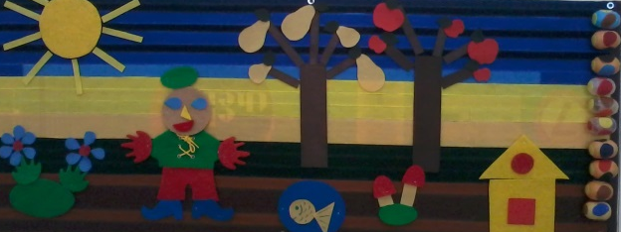
Изготовлено из мягкой части ленты-липучки. Используется для создания аппликаций из геометрических фигур, «Умного конструктора», шариков из бочонков от «Киндер сюрпризов». Дети наклеивают и отрывают предметы, получая различные изображения. Игра развивает мелкую моторику, тактильные ощущения, воображение, мышление, конструктивные навыки; также дети учатся узнавать и называть геометрические фигуры и основные цвета (красный, синий, желтый, зеленый); учатся сравнивать предметы по размеру; собирать целое изображение из частей.
«Нано конструктор»
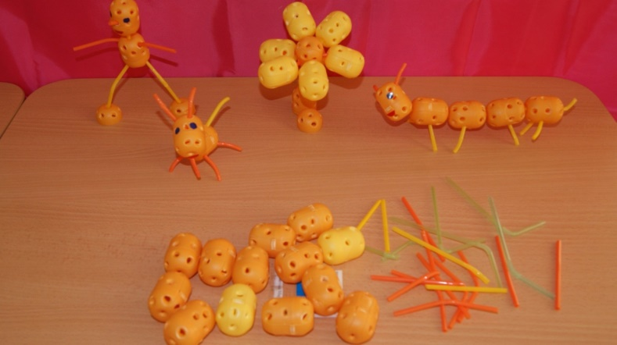
В бочонках от «Киндер сюрприза», проделаны отверстия, с помощью трубочек от сока они соединяются между собой в различные конструкции. Игра развивает мелкую моторику рук, конструктивные навыки, воображение, мышление.
«Горох»
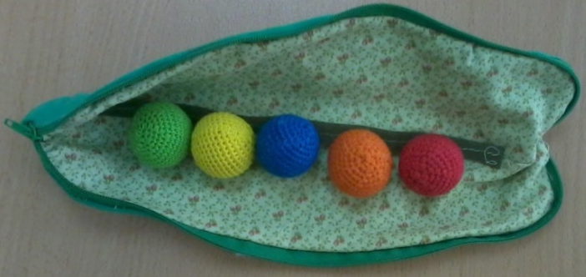
Сам стручок изготовлен из ткани и застегивается на молнию. Горошины сделаны из, обвязанных крючком, деревянных шариков. Ребенок сам расстегивает и застегивает стручок, вынимает горошины и собирает их обратно. Эта игра развивает мелкую моторику рук, дети учатся называть и узнавать основные цвета.
«Настольный театр»
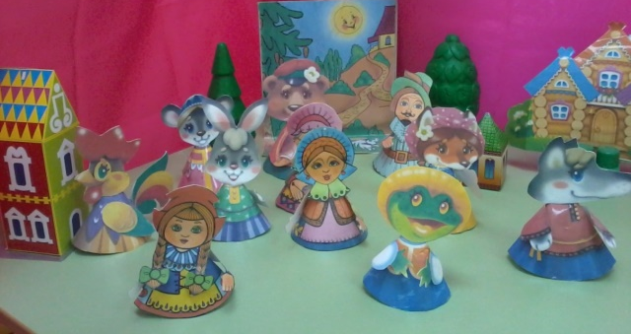
Настольный театр изготовлен из бумаги. Бумажный театр используется для постановки различных сказок, развивает диалогическую речь, учит узнавать и называть животных.
«Забавные зверюшки»
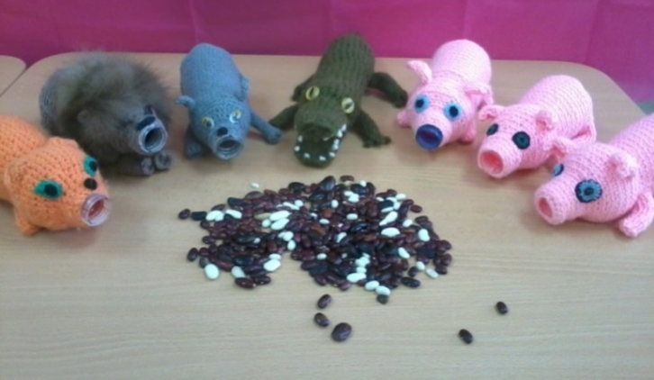
Данное пособие изготовлено из пластиковых бутылочек обвязанных крючком. Дети кормят их бобами, развивая тем самым мелкую моторику рук, и разыгрывают с ними разные сценки, развивая диалогическую речь.
«Туфельки – шнуровки»
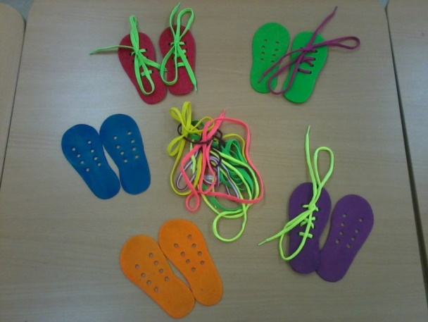
Туфельки с отверстиями изготовлены из покрашенной фанеры. Дети зашнуровывают их и играют в дидактические игры «Найди пару», «Подбери подходящий шнурок по цвету».
«Умный конструктор»
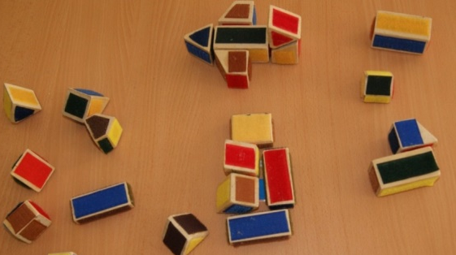
Изготовлен из старого деревянного конструктора, все стороны деталей обклеены одной из половин ленты-липучки. Соединяя детали между собой определенным образом, ребенок получает какую-либо интересную постройку. Наряду с моторикой рук и тактильными ощущениями развивается воображение и конструкторские навыки.
«Волшебные прищепки»
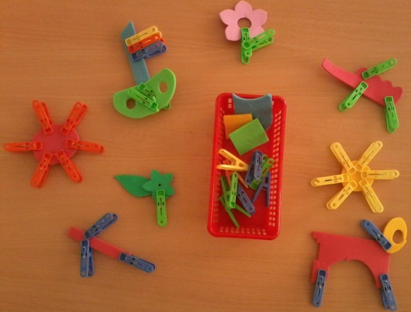
В этой игре использованы обычные бельевые прищепки и кусочки поролона. Дети выдумывают с их помощью всяких забавных существ, развивая воображение, творческое мышление и мелкую моторику рук. Также учатся группировать предметы по цвету во время игры «Сделай цветочек».
«Разноцветные домики»
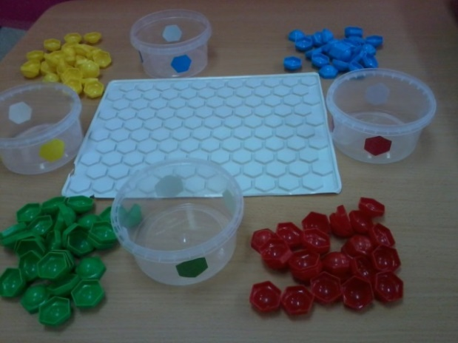
На обычные пластиковые баночки наклеены «окошки» определенных цветов, дети должны заселить «жильцов» в подходящий домик. Игра развивает мелкую моторику рук и учит детей группировать предметы по цвету.
«Золотая рыбка»
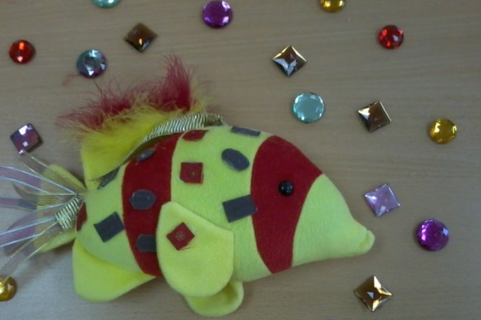
На мягкую игрушку дети прикрепляют украшения круглой и квадратной формы при помощи заклепок и ленты-липучки. Игра развивает мелкую моторику рук; дети учатся группировать предметы по цвету, форме, размеру.
Панно «Календарь природы»
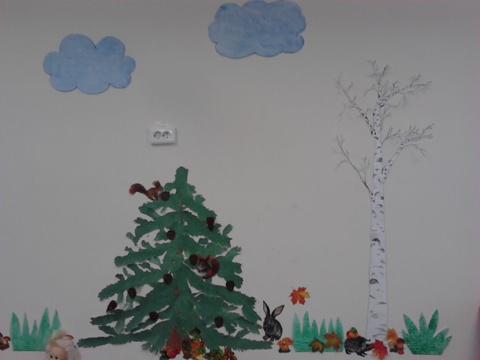
Используется для наблюдений за изменениями в природе и бесед. Это пособие развивает внимание, любознательность, помогает составлять описательные рассказы. Все картинки крепятся к стене с помощью двухстороннего скотча и меняются воспитателем совместно с детьми по сезону и в соответствии с погодой.
«Валенки»
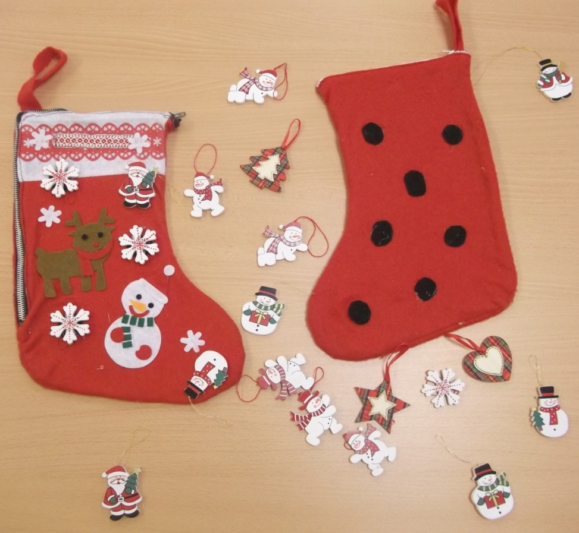
Изготовлены из фанеры, обшитой тканью, на которую дети с помощью липучки прикрепляют различные украшения. Игра развивает мелкую моторику рук, воображение, творчество.
«Развивающее панно»
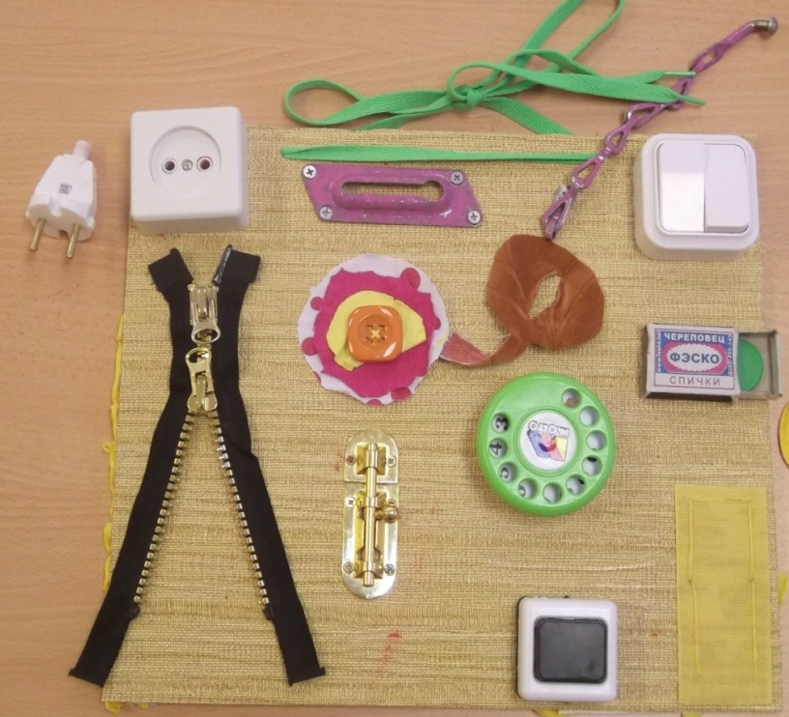
Игра изготовлена из подручного материала. На тканевой основе расположены крупная молния, пуговица и петля, липучка, шнурок. Рядом прикреплены диск от старого телефона, шпингалет, дверной замок на цепочке, дверной звонок, выключатель, розетка с вилкой, спичечный коробок для небольших «секретиков». Развивает мелкую моторику рук и мышление.
«Разноцветный город»
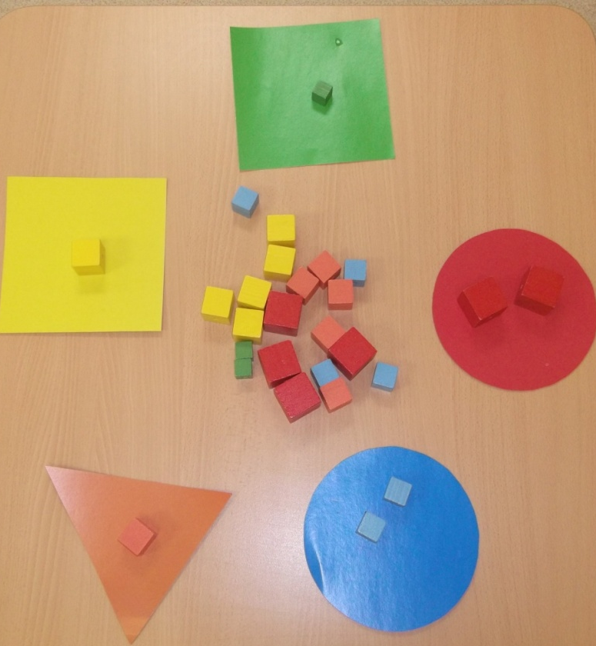
Игра изготовлена из пяти групп деревянных кубиков разных по цвету и размеру и пяти крупных картонных плоскостных геометрических фигур. Дети развивают моторику рук; учатся группировать кубики по цвету и сооружать постройки.
«Нагрудные маски овощи»
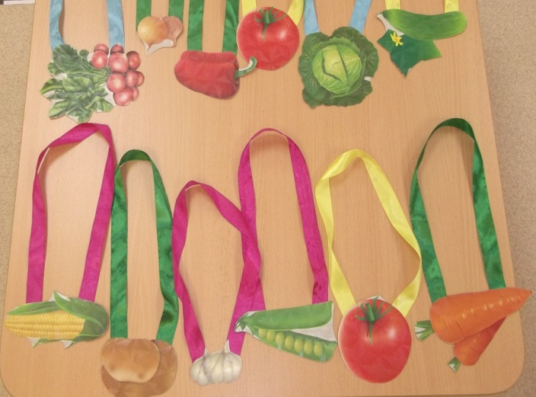
С помощью масок дети учатся узнавать и называть овощи, играть в хороводную игру «Огород».
«Дартс»
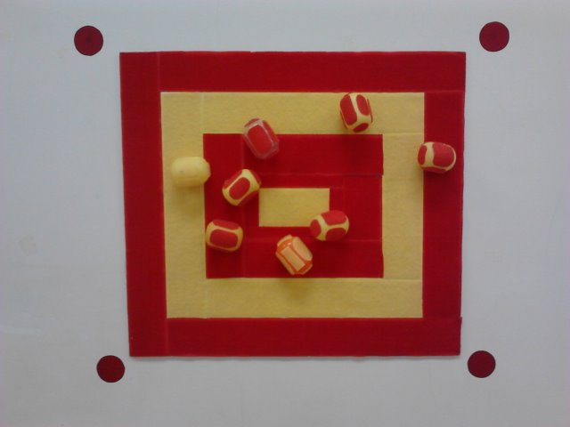
Игра изготовлена из липучек для обуви. Мягкой частью липучек обклеена фанера и прикреплена на стену, а жесткая часть нарезана на кружочки и наклеена на бочонки от «киндер сюрпризов». Дети отрывают шарики и прикрепляют их обратно. Игра развивает мелкую моторику и тактильные ощущения, также с помощью этой игры дети учатся метать и развивают меткость.
По результатам итогового мониторинга выяснилось, что из 29 детей у 6 (21%) воспитанников группы имеются отклонения в речевом развитии от возрастной нормы, у 23 (79%) воспитанников речевое развитие соответствует возрастным нормам.
Таким образом, систематическая, целенаправленная и комплексная работа по развитию речи детей раннего возраста в достаточно оснащенной пособиями, играми и материалами, направленными на развитие речи детей раннего дошкольного возраста предметно-развивающей среде оказалась продуктивной и дала свои результаты.
Список использованной литературы
- Федеральный государственный образовательный стандарт дошкольного образования (Приказ Министерства образования и науки Российской Федерации «Об утверждении» от 17 октября 2013 года № 1155).
- Алексеева М.М., Яшина В.И. Методика развития речи и обучения родному языку дошкольников. – 3-е изд. – М., 2000.
- Белобрыкина О.А. Речь и общение: популярное пособие для родителей и педагогов. – Ярославль, 1998.
- Бизикова О.А. Развитие диалогической речи дошкольников в игре. – М., 2008.
- Выготский Л.С. Психология развития ребенка. – М., 2004
- Примерная основная образовательная программа дошкольного образования «Мозаика» / авт.-сост. В.Ю. Белькович, Н.В. Гребенкина, И.А. Кильдышева. – М.: ООО «Русское слово – учебник», 2014. – 464 с. – (ФГОС ДО. Программно-методический комплекс «Мозаичный ПАРК»).

